РЕКЛАМА НА АФИШАХ 1.76х1.75 В МОСКВЕ
(Пакетное размещение с 01.01.2019г. по 01.09.2019г.)
Пакеты мест | Период размещения | Стоимость пакета размещения с учетом НДС 20%
«пакет декадный»  (50 сторон) | 10 дней | 368 160р.
«пакет декадный»  (50 сторон) | 30 дней | 883 584р
«пакет декадный»  (100 сторон) | 10 дней | 616 200р
«пакет декадный»  (100 сторон) | 30 дней | 1 478 880р
«пакет декадный»  (200 сторон) | 10 дней | 1 109 160р
«пакет декадный»  (200 сторон) | 30 дней | 2 588 040р
«пакет декадный»  (300 сторон) | 10 дней | 1 478 880р
«пакет декадный»  (300 сторон) | 30 дней | 3 604 770р

Стоимость печати плаката - 600р. с учетом НДС 20%.
Во время демонстрации плакатов, необходим реставрационный запас в размере, не менее 10% от размещаемого объема. Стороны замене не подлежат!
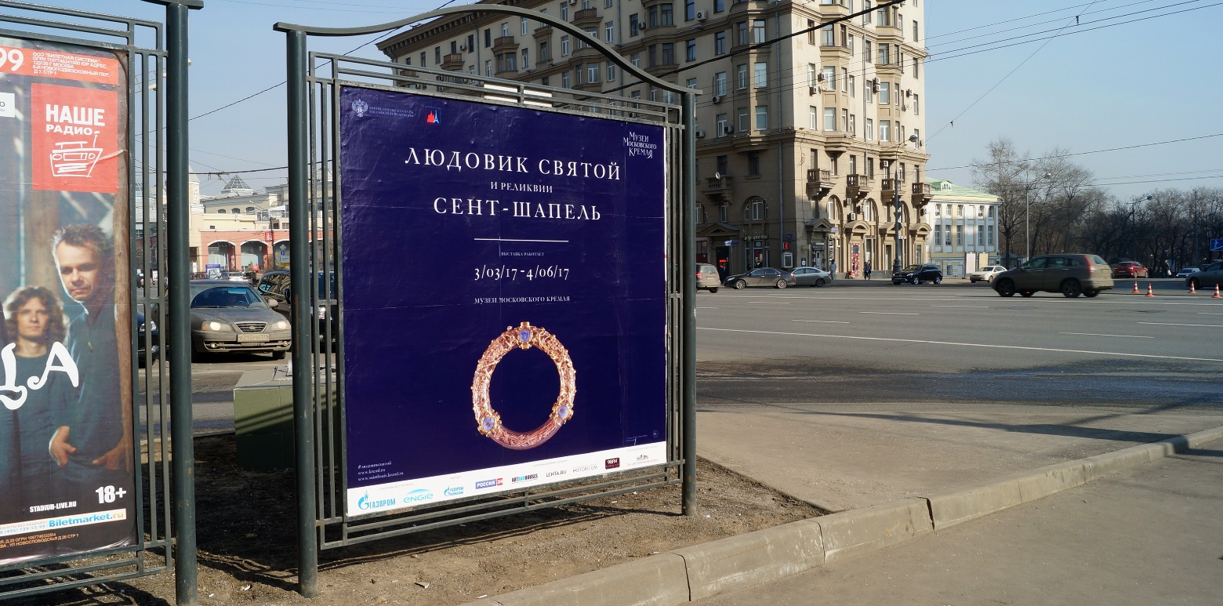

РЕКЛАМА НА АФИШАХ 1.76х1.75 В МОСКВЕ
(Розничное размещение с 01.01.2019г. по 01.09.2019г.)
Цена аренды указана за 10 календарных дней.
Геолокация | Стоимость аренды 1 поверхности с учетом НДС 20% | Геолокация | Стоимость аренды 1 поверхности с учетом НДС 20%
СК А1 | 18 720р | СК А2 | 15 600р
ТТК А1 | 15 600р. | ТТК А2 | 12 480р
М1 А1 | 10 920р | М1 А2 | 7 800р
М2 А1 | 7 020р | М2 А2 | 5 640р

Стоимость печати плаката - 600р. с учетом НДС 20%.
Сторона А1 – видна с проезжей части
Сторона А2 – видна со стороны, противоположной проезжей части
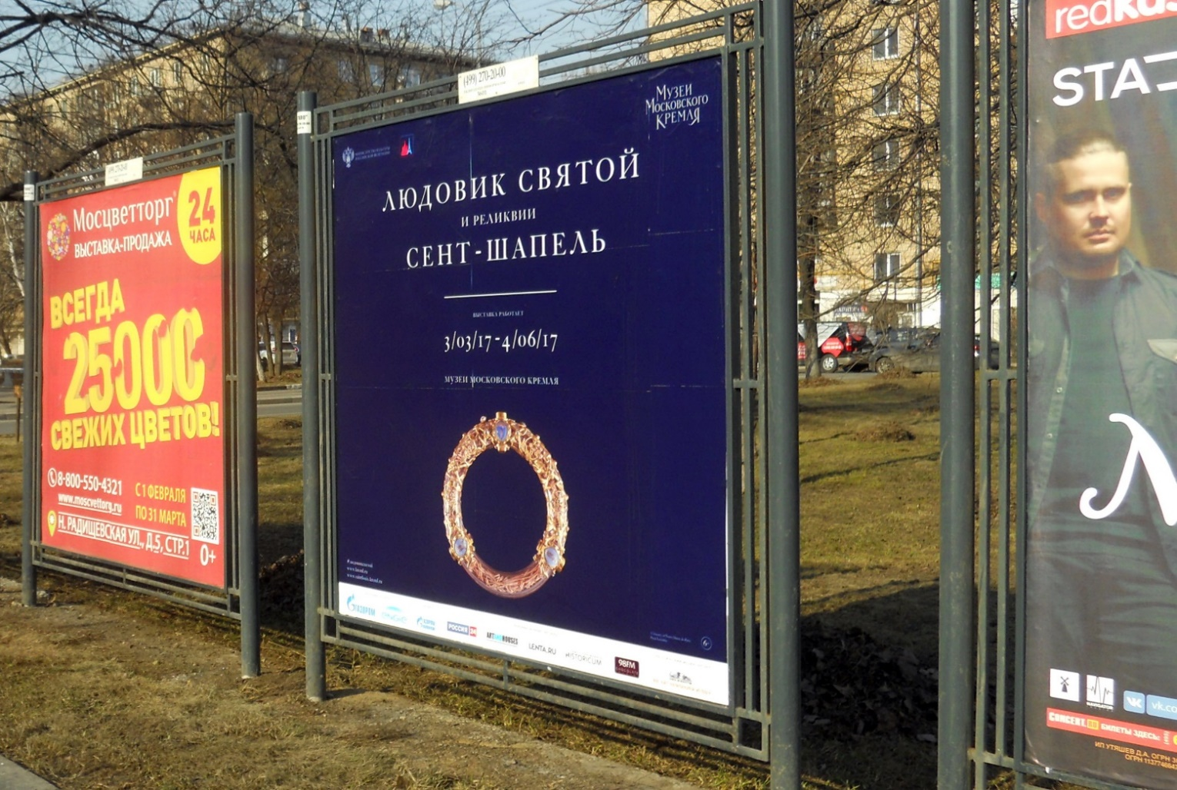

БРЭНД МЕДИА
Реклама на афишах, щитах и сити-форматах в Москве и регионах России
8 925 5063802 (многоканальный)
8 495 7408558 (многоканальный)
Приём заявок: info@brandmedia.ru
www.brand-city.ru
www.brandmedia.ru

